1. **生命起源和物种进化-第一节-地球上的生命起源**

## 生命起源的基本条件

1. 物质条件：原始大气，从火山中喷出来的气体（水蒸气、氢气、氨、甲烷、二氧化碳、硫化氢...)构成原始大气层
2. 场所条件：原始海洋（原始大气层水蒸气在上升过程中冷却、凝结，变成雨水降落，形成海洋）
3. 能量条件：宇宙辐射，闪电，紫外线，热能...

原始地球上尽管不能形成生命，但能产生构成生物体的有机物

## 米勒实验

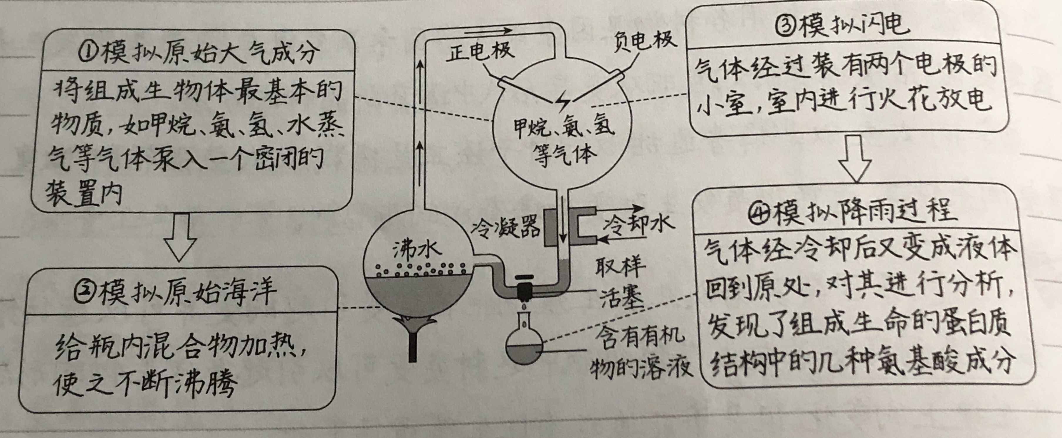

此实验证明：在原始地球条件下，从无机物小分子物质形成有机物小分子物质是完全可能的

## 海洋化学起源说

1. 原始大气在高温、紫外线以及雷电等自然条件的长期作用下，形成了许多简单的有机物
2. 地球温度降低，有机物随液化的水蒸气降落到地面，汇聚到海洋中
3. 原始的海洋中，各种有机物不断互相作用，逐渐形成原始生命